作 者 推 荐

作者简介：
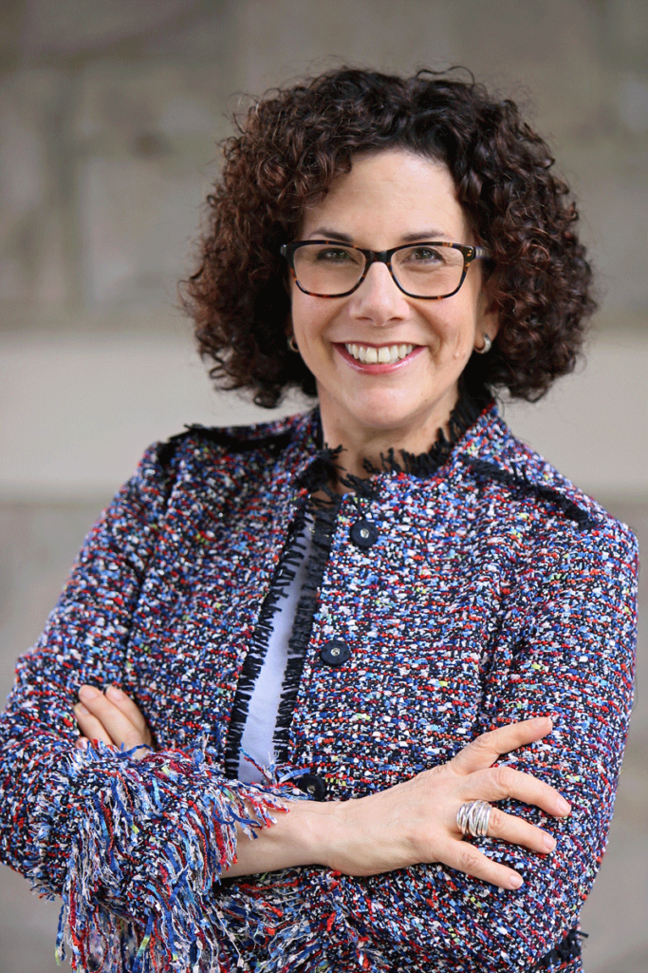
劳拉·伯曼·福冈（Laura Berman Fortgang）是全国知名的演讲者、生活教练和职业战略家，帮助个人、小型企业和公司打造新的方向和应对变化。劳拉在赫芬顿邮报博客上十分活页，也经常出现在奥普拉、各种早间节目、CNN、MSNBC和许多印刷出版物上。她住在新泽西州的蒙特克莱尔。
作者官网：http://laurabermanfortgang.com/

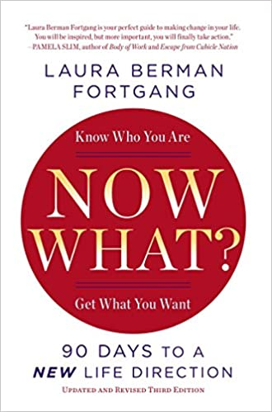
中文书名：《现在怎么办？修订版：通向新生活的90天》
英文书名：Now What? Revised Edition: 90 Days to a New Life Direction
作 者：Laura Berman Fortgang
出 版 社：TarcherPerigee
代理公司：Joelle/ANA/Lauren Li
页 数：304页
出版时间：2015年3月
代理地区：中国大陆、台湾
审读资料：电子稿
类 型：职场励志

内容简介：

在《现在怎么办》中，先锋人生导师劳拉·伯曼·福冈分享了她用来帮助数百名客户在生活中做出重大改变的过程。无论是从一份无前途的工作中继续前进，还是发现一个全新的创意渠道，或者回答一个古老的问题 "我的人生到底要做什么？"本书提供了一个清晰而实用的九十天计划，可以帮助你实现人生的重大改变。

本修订版对如何激发变化有宝贵的见解，包括。
- 10年的额外客户经验
- 来自全球500名培训师的报告，他们接受了培训，将此材料用于客户身上
- 新的故事和现代困境的解决
- 二维码和额外的互动材料

对于那些感到被吸引去改变生活，但又不确定到底该做什么或如何前进的人来说，《现在怎么办》提出了一个寻找和追求新生活道路的具体过程。

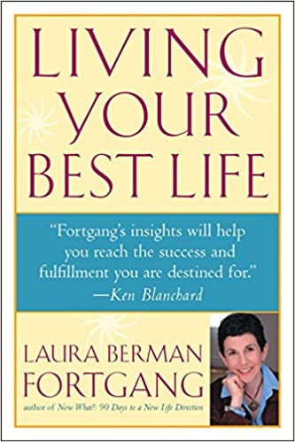
中文书名：《过上最好的生活》
英文书名：Living Your Best Life
作 者：Laura Berman Fortgang
出 版 社：Jeremy F. Tarcher / Putnam
代理公司：Joelle/ANA/Lauren Li
页 数：203页
出版时间：2002年5月
代理地区：中国大陆、台湾
审读资料：电子稿
类 型：职场励志

内容简介：

著名的个人培训教练劳拉·伯曼·福冈说，获得幸福不一定是困难的。我们每个人内心都拥有一个指南针，它表达了我们的个人智慧，并指出了最能满足我们的事情。福冈认为，个人和职业的满意度来自于对这种智慧的挖掘。

在《过上最好的生活》一书中，她提供了十种屡试不爽的策略，帮助我们获取自己的内在知识，以实现她所说的 "最好的生活"--一种等待我们所有人的生活，在这种生活中，收获更容易，因为我们已经学会尊重我们的真实愿望，并与我们的个人才能一起工作，而不是在传统的成就模式中耗尽我们的精力。她的技巧侧重于询问我们自己真正想要什么，而不是狂热地试图 "拥有一切"。我们学会问一些问题，使我们前进，而不是后退，发现我们自己独特的 "有利可图的目的"，并设计一个 "磁铁 "生活计划，使我们获得更应有的价值。

媒体评价：
"Laura Berman Fortgang will help you reach the success and fulfillment you are destined for."
--Ken Blanchard
"Beware-this thought-provoking book will put you on a one-way path to a more creative and fulfilling life."
--Kyle MacLachlan
"Fortgang generously offers glorious, refreshing guidance to help us each find our unique path in life."
--Jennifer Louden, author of The Woman's Comfort Book
"Fortgang's Wisdom Access Questions have the makings of brilliance-simple, easy to use, hugely effective, and humblingly obvious."
--Judy George, founder and CEO, Domain
"Laura helps you organize information... so you can move your life forward in positive ways. I can't recommend this enough!"
--Julia Sweeney
"This is it--a turbocharged, high-energy, stripped-to-the-core distillation of key insights and practices to truly move you forward. After readiong Laura's loving and potent guidance, you can't help creating the life you yearn for."
--Jennifer Louden, author of Comfort Secrets for Busy Women
"If this book delivers just ten percent of the power of Laura's coaching, it will be worth thousands of times the price."
--Mark Bryan, co-author of THE ARTIST'S WAY AT WORK
"We all need to plug into an energy source for our lives and once you plug into Laura Berman Fortgang and Now What? you will be electrified and raring to go. Listen to what she has to say and you will move your life to new heights."
--Iyanla Vanzant
"Thinking of making a big change in how you make a living--or how you live your life? Having trouble getting started? This wise, honest and practical book can help you figure out what may be holding you back, and where to go from here. I'm recommending it to everyone I know. Great stuff!"
--Anne Fisher, FORTUNE

谢谢您的阅读！
请将回馈信息发至：李文浩 （Lauren Li）
安德鲁﹒纳伯格联合国际有限公司北京代表处
北京市海淀区中关村大街甲59号中国人民大学文化大厦1705室, 邮编：100872
电话：010-82449901
传真：010-82504200
Email: JHuang@nurnberg.com.cn
网址：www.nurnberg.com.cn
微博：http://weibo.com/nurnberg
豆瓣小站：http://site.douban.com/110577/
微信订阅号：安德鲁书讯


